Электрический тросорез
Модель: KD-9-60 www.hot-knife.cn

Применение:

Резка тросов (нейлон, полипропилен), тесьмы, оплеточных трубок.

Особенность: Диапазон работы увеличен за счет установки ножа над фрезой.

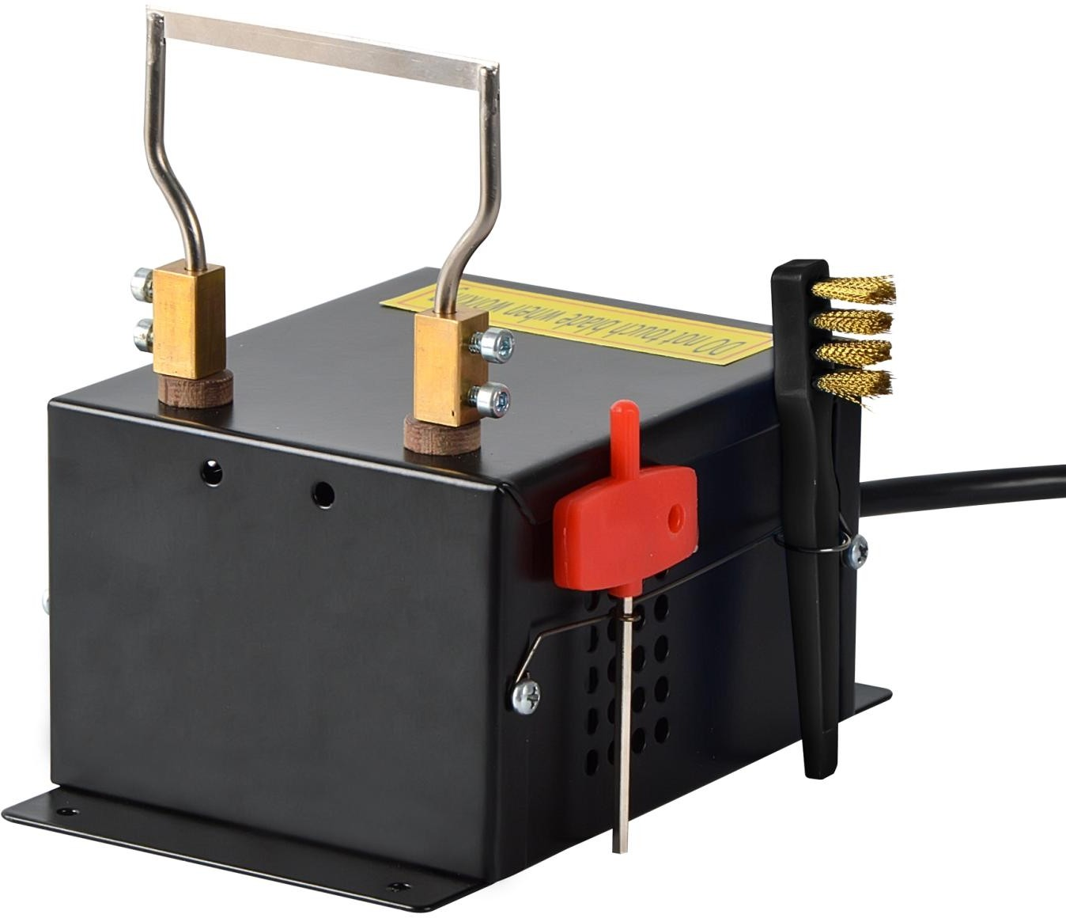
Эксплуатация:

Подготовка
- Убедитесь, что кабель питания отключен от сети.
- Ослабьте гайку с накаткой, когда прибор находится в
холодном состоянии, вставьте каждую ножку ножа и
затяните гайки с накаткой, убедитесь, что нож и режущая
головка находятся в оптимальном контакте.
- Подключите питание.

Резка

Избегайте прямого короткого замыкания между режущими головками.

Переведите горячий нож в положение "ВКЛ".
- Приблизьте лезвие и слегка придавите, трос будет перерезан.
- Очистите лезвие с помощью щетки.

Меры предосторожности
- Всегда используйте горячий нож в хорошо проветриваемом помещении.

Никогда не сжигайте излишки остатков на лезвии горячего ножа. Это может привести к перегреву лезвия и его деформации.

НЕ нагревайте лезвие в нерабочем состоянии, иначе оно может деформироваться.
- Перед обращением с ножами дайте им остыть. Горячий нож может привести к травме или ожогу открытых поверхностей.

Спецификации:

Модель | KD-9-60
Напряжение | Переменный ток 220-240 В/ 50 Гц；
Вес | 1.70 кг
Мощность | МАКС.60 ВТ
Температура лезвия | До 500℃ за несколько секунд
Длина кабеля питания | 2.0 м
Размер | 17/10/10 см (без лезвия)

Практичное лезвие:

Номер части | Изображение | Размер
№ 36. 2 | 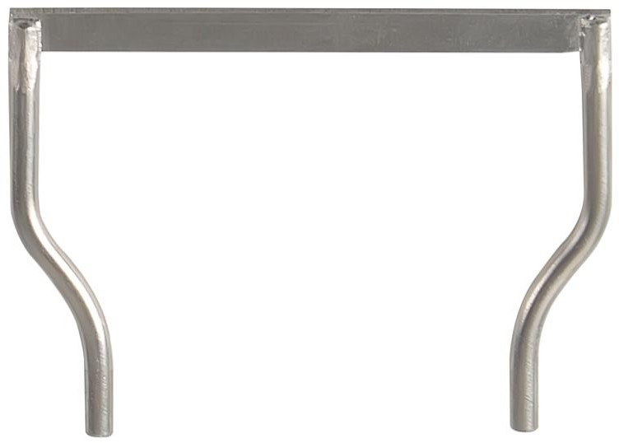 | Длина: 78 мм  Доступная длина лезвия: 60 мм

